普通型高級中等學校資訊科技學科中心
112學年度新興科技研習-ChatGPT應用實作實施計畫
- 依據
一、依教育部國民及學前教育署112年7月7日臺教國署高字第1120087119號函辦理。
二、依資訊科技學科中心113年1月9日(星期二)召開「普通型高級中等學校資訊科技學科中心112學年度第2次工作會議」決議辦理。
貳、目的
ChatGPT的出現讓獲取知識的管道越來越多元、快速、且豐富，如果想要應用在生活、工作或研究上都有其方法與訣竅。本課程透過業師專業將有系統的應用實作帶領學員快速學習ChatGPT，並進一步延伸到各個應用場景之中。

參、辦理單位
一、指導單位：教育部國民及學前教育署
二、主辦單位：資訊科技學科中心－國立臺南第二高級中學
三、協辦單位：臺北市科技領域(資訊科)學科平臺、國立臺灣師範大學附屬高級中學
肆、辦理內容
一、參加對象：全國各普通高中、完全中學、綜合高中、技術型高中(職業學校)之資訊類科教師。
二、研習時地相關資訊：
時間 | 地點 | 講師 | 實施方式 | 對象 | 人數
3月12日  (星期二) | 國立師大附中技藝館2樓i-Lab1 | 國立師大附中  李啟龍 主任  沃克資訊有限公司  黃信溢 總編輯/講師 | 增能研習  實作 | 全國資訊教師 | 40

三、研習課程表：
日期 | 地點 | 時間 | 活動內容/主題 | 演講人/主持人
113年3月12日(星期二) | 國立臺灣師範大學附屬高級中學技藝館2樓i-Lab1 | 8:30 ~ 8:40 | 報到 | 學科中心人員
 |  | 8:40 ~ 8:50 | 開幕 | 國立臺南二中  林晏旭 校長  涂益郎 主任
 |  | 8:50 ~ 9:40  (1節課) | AI資訊專題研究能力之養成  經驗分享 | 國立師大附中  李啟龍 主任
 |  | 9:40 ~ 9:50 | 休息
 |  | 9:50 ~ 11:20  (2節課) | ChatGPT的新功能與新亮點 | 沃克資訊有限公司  黃信溢 講師
 |  | 11:20 ~ 12:10  (1節課) | ChatGPT在教學導入的問題與對策 | 沃克資訊有限公司  黃信溢 講師
 |  | 12:10 ~ 13:00 | 午餐/休息(經驗交流)
 |  | 13:00 ~ 14:30  (2節課) | ChatGPT在學習及工作上的應用 | 沃克資訊有限公司  黃信溢 講師
 |  | 14:30 ~ 14:40 | 休息
 |  | 14:40 ~ 15:30  (1節課) | ChatGPT的擴充程式與相關軟體應用 | 沃克資訊有限公司  黃信溢 講師
 |  | 15:30 ~ 16:00 | 結語及討論
 |  | 16:00 ~ | 賦歸
四、報名方式：
1.報名時間：即日起至113年3月6日(星期三)止，課程代碼：4213471。
2.報名活動頁面網址：https://reurl.cc/9GqVYY之最新消息查詢及報名。
3.報名事宜聯絡人：許雅婷小姐，電話：06-2514526轉213。
4.電子郵件：icerc@mail.tnssh.tn.edu.tw。
五、研習時數：全程參加人員核發7小時研習時數。
六、注意事項：
1.提供午餐，參加人員請以公差假登記，差旅費由原服務學校支付。
2.研習場地學校無停車位，請利用大眾運輸工具前往。
3.請教師自行前往辦理研習學校報到，並全程參加研習。
4.為響應環保政策，請教師自備環保杯與環保筷。

伍、交通位置圖
國立臺灣師範大學附屬高級中學 （研習地點在技藝館2樓i-Lab1）
地址：106348台北市大安區信義路3段143號 TEL：(02)2707-5215

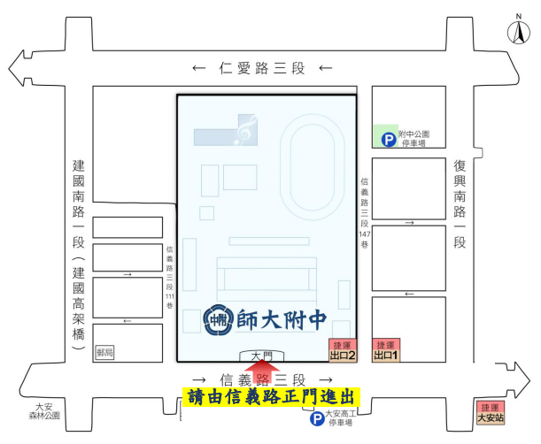
交通方式：
1. 捷運：搭乘文湖線或信義線至「大安站」，出口 1 或出口 2「師大附中」。
2. 公車：
A 師大附中： 0 東、20、22、88、204、588、1503
B 信義建國路口：0 東、20、22、88、226、588、1503
C 信義建國路口：0 東、20、22、88、204、588、1503
D 捷運大安站（信義）：0 東、20、22、88、226、588、1503
E 捷運大安站（信義）：0 東、20、22、41、88、226、588、1503
F 捷運大安站（復興）：41、74、226、685

